Dokumentacja projektu zaliczeniowego z przedmiotu *Aplikacje webowe w ASP MVC*



Temat projektu: **Ogłoszenia drobne**

Wykonał: **Tomasz Suchwałko**

Prowadzący zajęcia: **mgr inż. Maciej Kopczyński**

1. **Opis projektu**

Tematem projektu jest internetowy serwis ogłoszeń drobnych. W serwisie tym każdy może zamieścić własne ogłoszenie i przeglądać ogłoszenia zamieszczone przez innych. Serwis wprowadza 2 poziomy uprawnień – User, czyli zwykły użytkownik(docelowy klient serwisu) oraz admin mający dostęp do dodatkowych funkcjonalności programu, które pozwalają mu zarządzać witryną.

Schemat bazy danych:

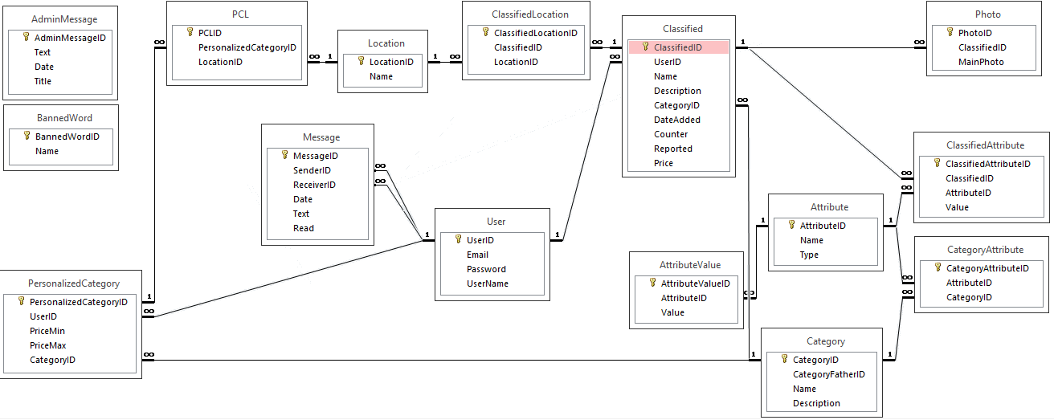

1. **Instrukcja użytkownika**

Serwis dostarcza użytkownikom przyjazne, intuicyjne interfejsy. Na stronie głównej wyświetlane są najnowsze ogłoszenia, zegar, pole wyszukiwania (z opcją wyszukiwania zaawansowanego) oraz panel z wiadomościami od aministratora. Przyciski logowania/rejestracji jak również dodania nowego ogłoszenia i przejścia na stronę główną widnieją na pasku nawigacyjnym.

Po kliknięciu w nazwę ogłoszenia z listy przechodzimy do widoku jego szczegółów, gdzie widzimy galerię zdjęć, szczegółowy opis produktu, ilość wyświetleń, dane właściciela. Użytkownik ma możliwość wysłania wiadomości do właściciela oraz zgłoszenia ogłoszenia do moderacji podając powód zgłoszenia.

Jeżeli chcemy dodać nowe ogłoszenie, wybieramy kategorię ogłoszenia, oraz wszystkie pola związane z kategorią, które dynamicznie pojawią się na stronie.

Po zalogowaniu się na pasku nawigacyjnym pojawiają się nowe pozycje. „My profile” oraz „New Messages”. Pierwsza z nich przenosi użytkownika do jego profilu, gdzie może zarządzać swoimi ogłoszeniami, ulubionymi kategoriami, przeglądać wiadomości, edytować profil. „Ulubione kategorie” to kategorie, które użytkownik wybrał i dla których sprecyzował parametry ogłoszeń. Tylko o takich nowych ogłoszeniach użytkownik będzie powiadamiany poprzez newsletter mailowy.

Serwis wprowadza 2 poziomy uprawnień – „User”, czyli docelowy klient oraz „Admin”. Po pomyślnym zalogowaniu na konto admina, użytkownik zyskuje dostęp do dodatkowych funkcjonalności. Na pasku nawigacyjnym pojawiają się nowe ikony: „Send Newsletter”(do wysłania maili z nowymi ogłoszeniami, spełniającymi kryteria wybrane przez użytkowników), „Manage” do zarządzania tabelami oraz ikonka z kluczem informująca o ilości ogłoszeń zgłoszonych do moderacji. Klikając w nią użytkownik przechodzi do widoku jedynie ogłoszeń zgłoszonych do moderacji, gdzie może przeczytać powód zgłoszenia oraz edytować ogłoszenie.

1. **Opis zrealizowanych funkcjonalności**

* Możliwość dodawania własnych ogłoszeń i przeglądanie wszystkich ogłoszeń w serwisie
* Możliwość rejestracji. Logowanie do serwisu. Panel administracyjny do zarządzania użytkownikami
* Edycja i usuwanie (tylko) własnych ogłoszeń – po przejściu do szczegółów ogłoszenia, jeżeli użytkownik jest jego właścicielem, to ma dostęp do jego edycji oraz usunięcia
* Kategorie ogłoszeń tworzą drzewo. Przeglądanie ogłoszeń według kategorii
* Dynamiczny przydział atrybutów ogłoszeń z danej kategorii. Dla każdej kategorii administrator definiuję listę atrybutów. Zbiór atrybutów ogłoszenia jest sumą zbiorów atrybutów zdefiniowanych w kategoriach, do których należy ogłoszenie
* typy dla atrybutów ogłoszeń, np. shorttext, longtext, int, real, bool. W zależności od typu atrybutu automatycznie dobierana jest kontrolka przy edycji ogłoszenia
* słownikowe typy atrybutów. Dany atrybut może przyjąć jedną lub kilka wartości ze związanego   
  z nim słownika. Przy edycji ogłoszenia automatycznie dobierana jest kontrolka typu lista lub lista rozwijana. Zarządzenie słownikami
* załączanie multimediów (obrazki, dźwięki, animacje Flash) do ogłoszeń. Pokazywanie (odtwarzanie) multimediów tylko na stronie ze szczegółami pojedynczego ogłoszenia
* wyszukiwanie ogłoszeń według podanych słów kluczowych
* wyszukiwanie zaawansowane w wielu polach na raz
* stronicowanie list ogłoszeń. Ustawienie liczby ogłoszeń na stronie w profilu użytkownika
* liczniki odsłon stron z opisem szczegółowym ogłoszenia umieszczane na listach ogłoszeń
* możliwość zgłoszenia ogłoszenia do moderacji. Moderatorem jest administrator
* słownik słów zakazanych. Automatyczne nieprzyjmowanie ogłoszeń zawierających takie słowa. Zarządzenie słownikiem przez administratora
* sprofilowany newsletter z nowymi ogłoszeniami. Użytkownik definiuje kryteria ogłoszeń dokładnie tak, jak przy wyszukiwaniu zaawansowanym. Tylko takie nowe ogłoszenia, które spełniają wszystkie kryteria mogą być dopisane do listy ogłoszeń wysyłanej użytkownikowi
* wiadomości od administratora. Administrator może redagować krótkie wiadomości, które będą się pojawiały na stronie głównej serwisu